**Documento de análisis proyecto DPOO**

**Felipe Sanmiguel Losada – 202221528**

**Diagramas UML:**

Diagrama Completo (El PDF está incluido en el repositorio y enviado por si acaso en la entrega de bloque neón):

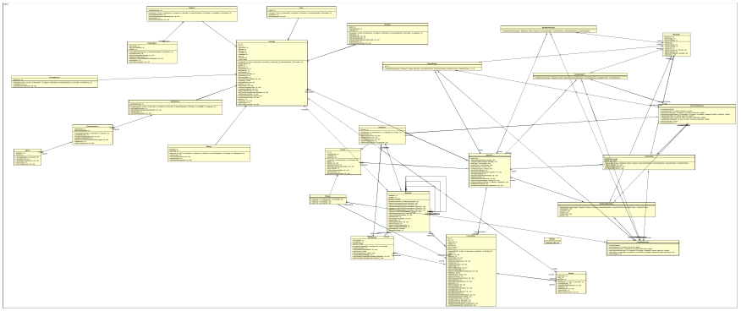

Diagrama Alto Nivel Solo Modelo (El PDF está incluido en el repositorio y enviado por si acaso en la entrega de bloque neón):

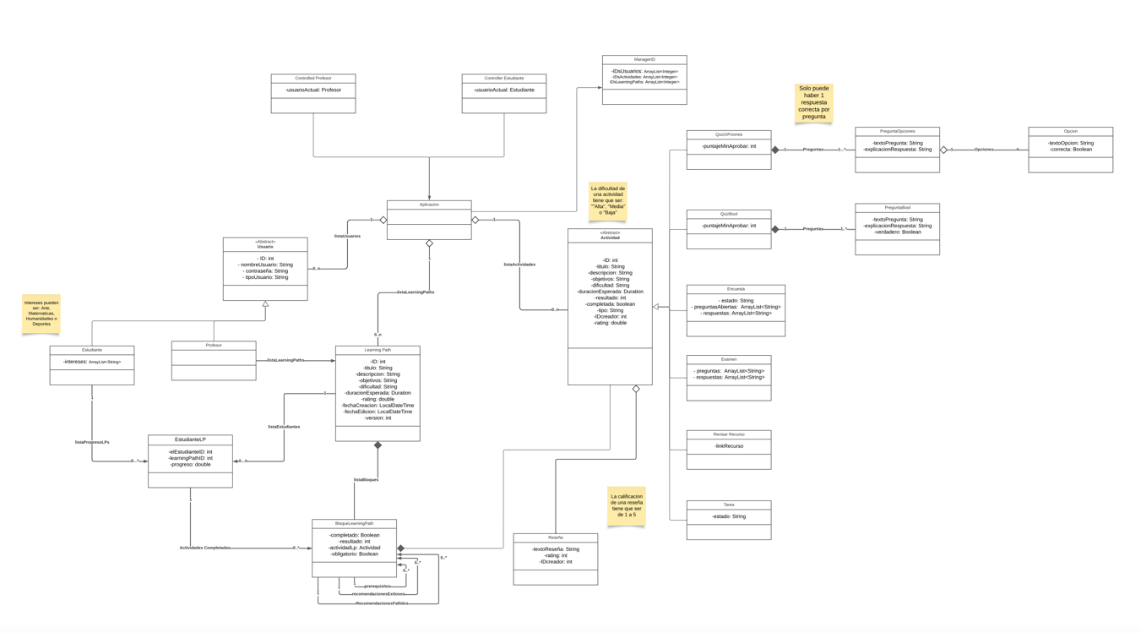

Diagrama Alto Nivel Todo (El PDF está incluido en el repositorio y enviado por si acaso en la entrega de bloque neón):

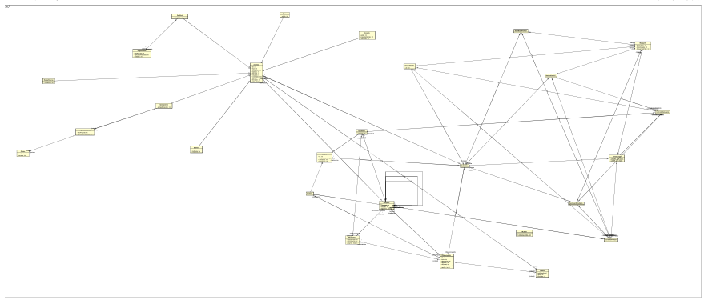

Diagrama Alto Nivel Interfaz (El PDF está incluido en el repositorio y enviado por si acaso en la entrega de bloque neón):

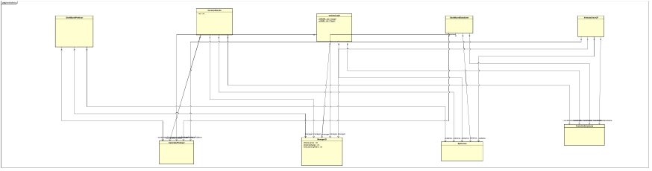

**Gráfico Participación:**

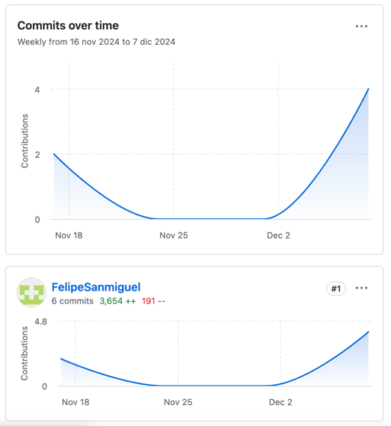

**Diseños de interfaz:**

Los diseños de interfaz son JFrames que se abren dependiendo de los que va escogiendo el usuario. Resultaba más sencilla la implementación si se desarrollaba de esta manera en vez de depender de cambiar un solo JFrame.

Descripción general:

Para el desarrollo de la interfaz se empieza con una pantalla de login donde el usuario elige si quiere entrar a la aplicación como un Profesor o un Estudiante. Después decide si quiere crear un nuevo usuario o si busca hacer login con un usuario existente. En caso de elegir hacer login Se le muestra al usuario un DashBoard diferente dependiendo de si es estudiante o Profesor. Si es estudiante el dashboard solo mostrara los LearningPaths inscritos (vacío si no tiene learning paths) junto con botones de opciones para ver sus intereses y modificarlos, inscribir un LP, quitar un LP, Crear una Reseña o Abrir un LP de los inscritos. El Dashboard del profesor por el otro lado le mostrara sus actividades, sus LearningPaths. Tendra también botones correspondientes para crear y editar learning paths o Actividades más un botón para poder buscar otras actividades o learning paths de otros profesores.

*Diagrama Ventana de Login Inicial*

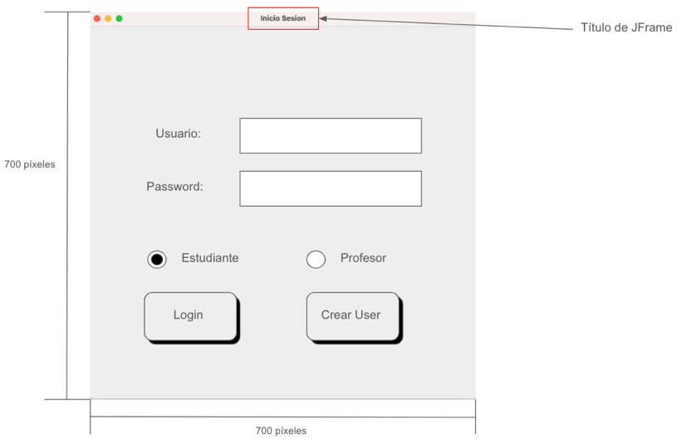

*Diagrama Ventana de DashBoard para un Estudiante*

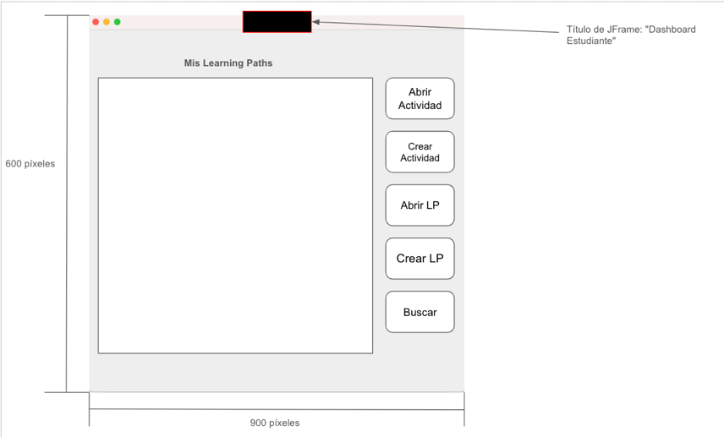

*Diagrama Ventana de DashBoard para un Profesor*

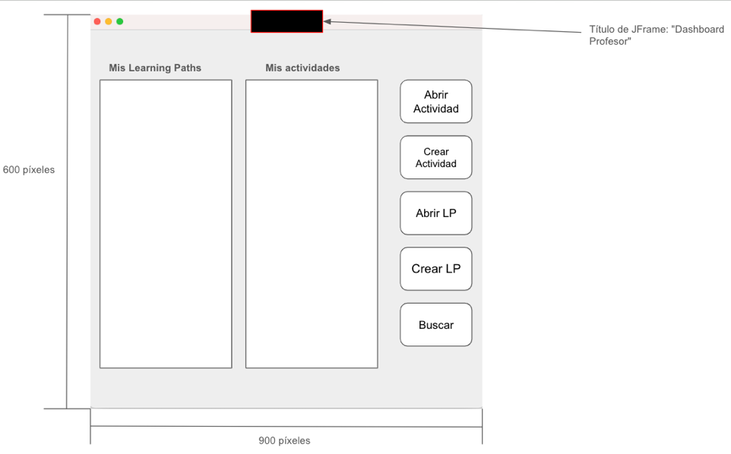

*Diagrama Ventana de crear una Reseña*

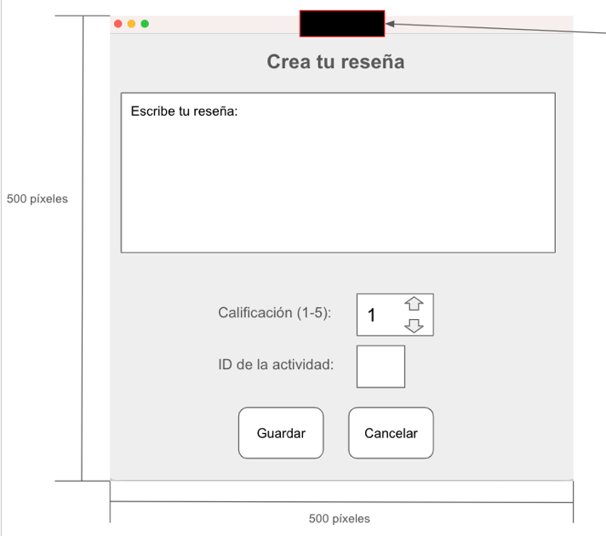

*Diagrama Ventana de crear un Learning Path*

